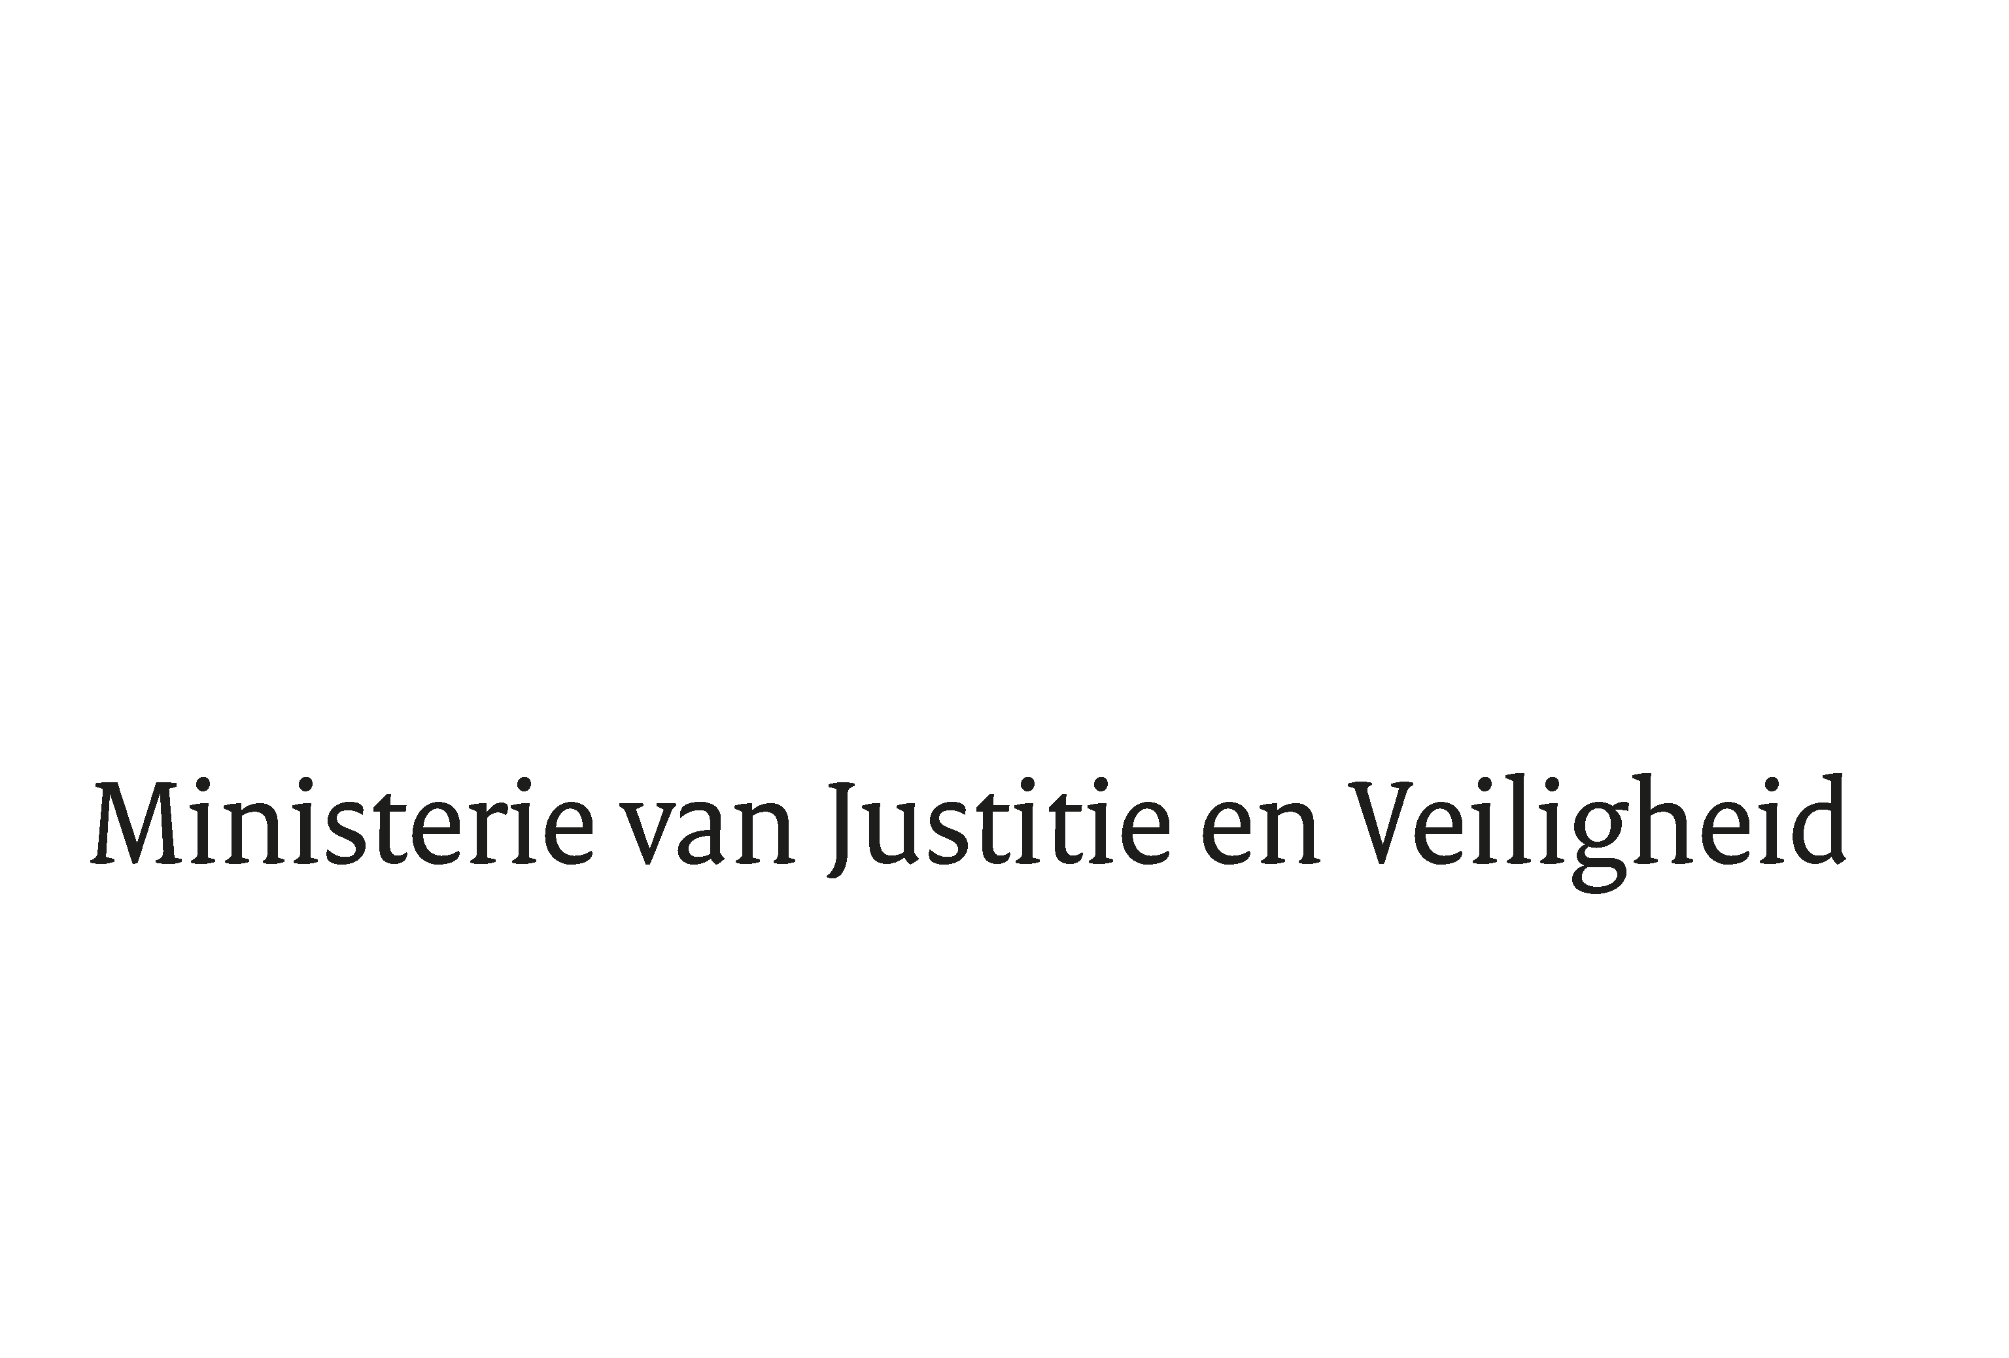

> Retouradres Postbus 20301 2500 EH Den Haag
Aan de Voorzitter van de Tweede Kamer
der Staten-Generaal
Postbus 20018
2500 EA DEN HAAG

Datum | 26 januari 2021
Onderwerp | Implementatie van Richtlijn 2019/713/EU van het Europees Parlement en de Raad van 17 april 2019 betreffende de bestrijding van fraude met en vervalsing van niet contante betaalmiddelen en ter vervanging van Kaderbesluit 2001/413/JBZ van de Raad (PbEU L 123/18)
Directie Wetgeving en Juridische Zaken
SectorJuridische Zaken en Wetgevingsbeleid

Turfmarkt 147
2511 DP Den Haag
Postbus 20301
2500 EH Den Haag
www.rijksoverheid.nl/jenv

Ons kenmerk
3193925

Bij beantwoording de datum en ons kenmerk vermelden. Wilt u slechts één zaak in uw brief behandelen.

Hierbij bied ik u de nota naar aanleiding van het verslag inzake het bovenvermelde voorstel aan.

De Minister van Justitie en Veiligheid,

Ferd Grapperhaus

